淡江時報 第 1218 期
第3屆勞資會議 勞方代表出爐
學校要聞
【藍心妤淡水校園報導】為協調勞資關係、促進勞資合作與和諧，人力資源處於5月22至26日中午12時舉辦本校「第3屆勞資會議勞方代表選舉」，採用線上及通訊投票方式進行，並於26日下午3時在C308公開投票結果，由第2屆勞資會議勞方代表主席溫漢雄監票，選出5名勞方代表：總務處事務整備組高素芬、品質保證稽核處陳芃君、事務整備組簡詩婷、秘書處揭維恆及學務處住宿輔導組呂學明，任期將自114年6月22日起至118年6月21日，在每3個月的固定會議中，可提出關於協調勞資關係、促進勞資合作、勞資會議代表選派及解任、勞動條件、會議運作、勞工福利籌劃、提高工作效率及其他建議與討論事項，為全校適用勞動基準法的同仁謀福祉。
2025/06/01

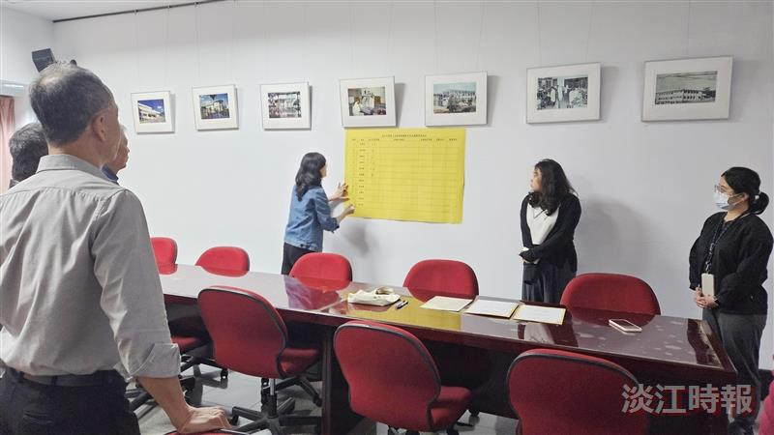
5月26日下午3時在C308進行勞方代表選舉開票。（攝影／藍心妤）

